БАТЛАВ ИТХ-ЫН ДАРГА Л.ДУЛАМХҮҮ

ТӨЛӨӨЛӨГЧИЙН НЭГ ӨДӨР” АЯНЫ УДИРДАМЖ

Зорилго. ИТХ-ын үүсэл хөгжил үе үеийн удирдлагуудын товч түүхийг сэргээх архивлах
Зорилт: ИТХ-ын төлөөлөгчид айл өрхөөрөө орж улс орон төр засаг,сум орон нутгийн бодлого шийдвэрийг иргэддээ мэдээлэн, таниулах албан байгууллага ААН-үүдтэй хамтран ажиллаж иргэд сонгогчдынхоо итгэлийг хүлээсэн сум орон нутгаа хөгжүүлэх үйлсэд хамтран ажиллах
Хугацаа: 2016.12.18-наас 2016.12.25 хүртэл 7 хоног
Хамрах хүрээ: ИТХ-ын дарга, ажлын алба ,төлөөлөгчид, хороод,ИНХ-ын дарга БЗД нар албан байгууллагууд, ААН, ТББ иргэд
Санаачлан зохион байгуулагч . ИТХ-ын ажлын алба хороод
Зохион байгуулалтын хэлбэр: ИТХ-ын дэргэдэх дэд хороод хариуцах ажил үүргийн хүрээнд аяны хүрээнд ажлыг гүйцэтгэнэ.
Хүрэх үр дүн: ИТХ ба НӨУЁ-ны байгууллагын түүхэн замнал, үе үеийн удирдлагуудын танилцуулга бий болох khankh.вейф сайтанд мэдээллийг байршуулах

ИТХ-ЫН АЖЛЫН АЛБА

ИТХ-ЫН “ТӨЛӨӨЛӨГЧДИЙН НЭГ ӨДӨР”АРГА ХЭМЖЭЭНИЙ ХӨТӨЛБӨР
№ | Зохион байгуулах арга хэмжээ | Хугацаа | Хариуцах эзэн хороод | Шагналын сан
1 | Аяны удирдамжийг боловсруулан хүргүүлэх | 2016.12.18 | ИТХ-ын ажлын алба
2 | 1992-2016 он хүртэл хурлын даргаар ажиллаж байсан хүний товч намтар, зураг | Аяны хугацаа 7 хоног | Төсөв санхүү эдийн засгийн хороо | Соёлын төвд товч, түүх зургийн хамт байршуулна.
3 | 1992-2016 он хүртэл ажиллаж байсан нарийн бичгийн дарга нарын товч намтар зураг | Аяны хугацаанд 7 хоног | Нутгийн удирдлага өргөдөл гомдлын хороо | Соёлын төвд товч, түүх зургийн хамт байршуулна
4 | 1992-2016 он хүртэл ажиллаж байсан сумын засаг дарга нар | Аяны хугацаанд 7 хоног | Нийгмийн бодлого дэд бүтцийн хороо | Соёлын төвд товч, түүх зургийн хамт байршуулна
5 | Даамны тэмцээн \ 5-7-р анги \ | 2016.12.24 | Ё.Батчимэг Д.Отгонбаяр | Дурсамж үнэ бүхий зүйл \1,2-р байр\
6 | Хүүхдийн бөхийн барилдаан \1-3-р анги\ | 2016.12.24 | Б.Пүрэв-Очир Д.Төмөрбаатар | Өргөмжлөл гарын бэлэг\ түрүүлж үзүүрлэсэн\
7 | Орос дууг хэн сайн дуулах вэ \албан байгууллагаас 1 төлөөлөл\ | 2016.12.24-25 | Ц.Сарангэрэл Э.Амарсанаа | Өргөмжлөл дурсгалын зүйлс \1,2-р байр\
8 | Одон бөмбөгийн тэмцээн албан байгууллагаас оролцоно. | 2016.12.24 | М.Эрдэнэдаваа Б.Бямбабаяр | Өргөмжлөл үнэ бүхий зүйл \1,2-р байр\
Жич. Төлөөлөгчид бүрэн хамрагдаж шагналын санг тодорхой хандив цуглуулж олгоно. Дотоод зохион байгуулалтыг хороодоороо хэлэлцүүлэн шийдвэрлэнэ үү.

ТӨЛӨӨЛӨГЧДИЙН НЭГ ӨДӨР АРГА ХЭМЖЭЭНИЙ ҮЙЛ АЖИЛЛАГААНЫ ТАЛААРХ БАРИМТЖУУЛАЛТ
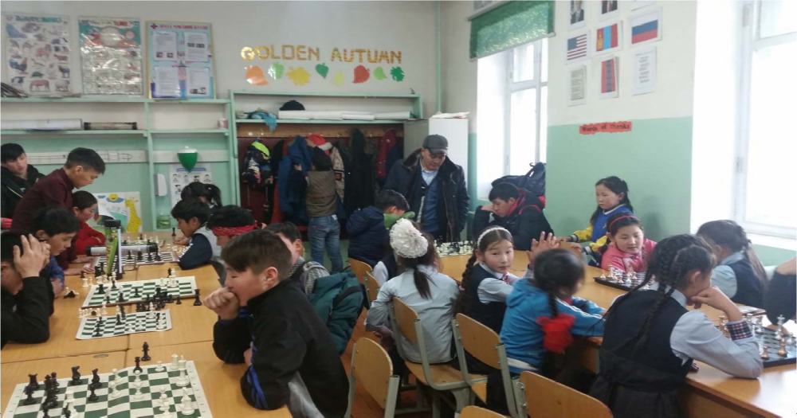 Шатрын тэмцээний үеэр
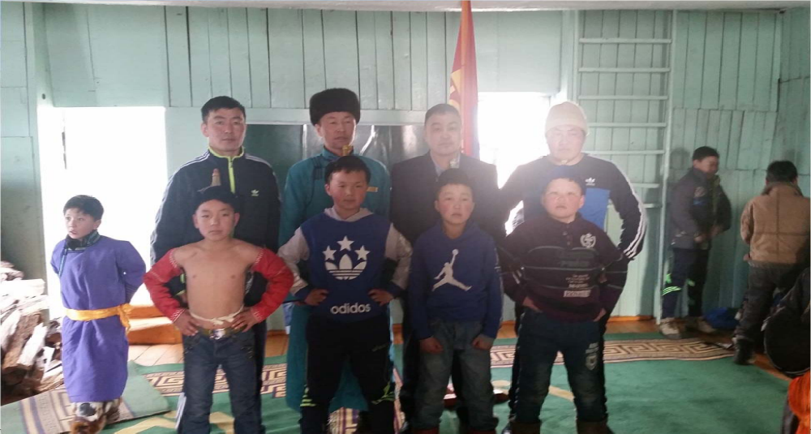
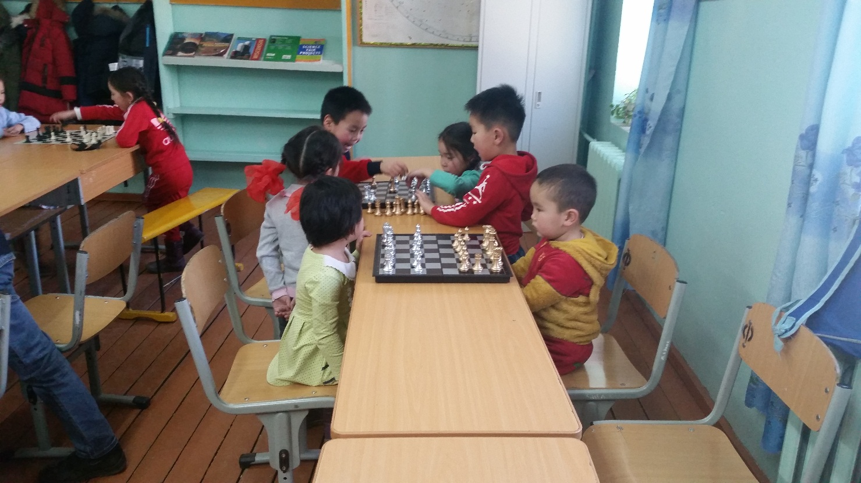 Бага насны хүүхдүүдийн дунд шатрын тэмцээн явагдаж байна

